房地产估价报告
- 估价报告编号：
康正评字2023-1-0170-F01ZLGJ1号

- 估价项目名称：
北京市丰台区莲香园1号楼1至3层1-3商业用房房地产市场租金水平评估

- 估价委托人：
湖南省益阳市人民政府驻北京联络处

- 房地产估价机构：
北京康正宏基房地产评估有限公司

- 注册房地产估价师：
郑燚（注册号：1120070131）、吴薇（注册号：1419970001）

- 估价报告出具日期：
2023年3月17日

致估价委托人函
湖南省益阳市人民政府驻北京联络处：
受贵公司委托，我公司对北京市丰台区莲香园1号楼1至3层1-3商业用房房地产市场租金水平评估。
估价对象：估价对象为北京市丰台区莲香园1号楼1至3层1-3商业用房房地产，为湖南省益阳市人民政府驻北京联络处所有。根据《房屋所有权证》[X京房权证丰字第403124号]及《说明》，估价对象可出租建筑面积为1500平方米，全部为商业用途，现状为湖南省益阳市人民政府驻北京联络处。
估价目的：为估价委托人了解估价对象的房地产市场租金水平提供参考依据。
价值时点：2023年3月7日
价值类型：根据房地产估价规范、国家现行有关标准规定和项目的具体要求，本次评估采用的是市场价值标准。根据《房地产估价基本术语标准》[GB/T50899-2013]，市场价格是指某房地产在市场上的平均交易价格。
本次估价的“房地产市场租金水平”是指在价值时点2023年3月7日，估价对象用途为商业的房地产租赁价格，不含税、物业费、能源费、房地产经纪公司服务费等。
估价方法：本次估价采用的估价方法为比较法
估价结果：评估专业人员根据估价的目的，按照估价的程序，采用科学的估价方法，在认真分析现有资料的基础上，结合本次估价的特殊要求，通过仔细测算和认真分析各种影响房地产租赁价格的因素，确定估价对象于价值时点的房地产市场租金水平为人民币2.7元/㎡•天。

评估结果明细表
价值类型 | 房屋所有权证编号 | 房屋坐落 | 可出租建筑面积（m²） | 年租金（万元） | 日租金  （元/日•㎡）
市场租金 | X京房权证丰字第403124号 | 北京市丰台区莲香园1号楼1至3层1-3商业用房 | 1500 | 148 | 2.7

因估价对象需要继续保持益阳市在北京的唯一窗口功能，在追求经济效益的同时兼顾社会效益，承租方的经营活动内容继续以提供益阳特色餐饮和客房、会议服务等为主，并协助联络处做好接待服务、政务服务等工作。所以实际签订价格将受上述因素影响，本次在估价结果的基础上适当下浮，建议市场租金水平的75%为起租价格。故，本次评估估价对象建议起租租金水平为人民币2元/㎡•天，年租金为110万元。

特别提示：
1. 根据《房屋所有权证》[X京房权证丰字第403124号]复印件及估价委托人介绍，截至价值时点，估价对象不存在抵押权、租赁权、地役权等他项权利。本报告估价结果以设定估价对象在价值时点不存在上述他项权利为估价假设前提条件。
2.本估价结果同时受本报告正文中“估价的假设和限制条件”限制。

顺致
商祺
北京康正宏基房地产评估有限公司
法定代表人：
二○二三年三月十七日

目 录
估价师声明 5
估价假设和限制条件 6
估 价 结 果 报 告 9
一、估价委托人 9
二、房地产估价机构 9
三、估价目的 9
四、估价对象 9
五、价值时点 11
六、价值类型 11
七、估价原则 11
八、估价依据 12
九、估价方法 15
十、估价结果 15
十一、参与本次估价工作的评估专业人员 17
十二、实地查勘期 17
十三、估价作业期 17
估 价 技 术 报 告 18
一、估价对象描述与分析 18
（一）实物状况分析 18
（二）权益状况分析 20
（三）区位状况分析 20
二、市场背景描述与分析 21
三、最高最佳利用分析 31
四、估价方法适用性分析 32
五、估价测算过程 33
六、估价结果 36
附 件 38
- 《估价委托书》
- 估价对象所在位置示意图
- 估价对象实地查勘情况和相关照片
- 《房屋所有权证》[X京房权证丰字第403124号] 复印件
- 《说明》
- 《建成年代说明》
- 估价委托人《驻北京联络处登记证（副本）》复印件
- 房地产估价机构《营业执照（副本）》复印件
- 房地产估价机构估价资质证书复印件
- 评估专业人员执业证书复印件

估价师声明

注册房地产估价师郑重声明：

（一）注册房地产估价师在本估价报告中对事实的说明是真实的和准确的，没有虚假记载、误导性陈述和重大遗漏。

（二）本估价报告中的分析、意见和结论是注册房地产估价师独立、客观、公正的专业分析、意见和结论，但受到本估价报告中已说明的评估假设和限制条件的限制。

（三）注册房地产估价师与估价报告中的估价对象没有现实或潜在的利益，与估价委托人及评估利害关系人没有利害关系，也对本估价报告中的估价对象、估价委托人及评估利害关系人没有偏见。

（四）注册房地产估价师依照中华人民共和国国家标准《房地产估价规范》及《房地产估价基本术语标准》，以及相关房地产估价专项标准进行评估工作，撰写本估价报告。

估价假设和限制条件

（一）本次估价的一般假设
1.在价值时点的房地产市场为公开、平等、自愿的交易市场。
2.本估价报告的估价结果为正常条件下的公开价格水平，房地产交易需要买卖双方在了解足够的市场信息，拥有足够的谈判时间，经过谨慎的考虑和对房地产市场进行合理预期，并具体考虑买卖双方的偏好等条件下方能实现。对于房地产市场的波动及快速变现等特殊交易因素可能导致房地产价格有较大幅度的变化，本估价报告未考虑这种变化对估价结果产生的影响。
3.评估专业人员已对估价委托人所提供的、本估价报告所依据的估价对象的权属以及其他相关资料进行了检查，无理由怀疑其合法性、真实性、准确性和完整性。本次评估设定估价委托人提供的资料合法、属实，并且提供了与本次评估有关的所有资料，没有保留及隐瞒。
4.估价对象可出租建筑面积以估价委托人提供的《房屋所有权证》[X京房权证丰字第403124号]及出具的《说明》为依据设定。
5.评估专业人员对估价对象及其周边环境进行了一般性查勘，并对房屋安全以及环境污染等影响估价对象价值的重大因素给予了关注，在无理由怀疑估价对象存在隐患且无相应的专业机构进行鉴定、检测的情况下，设定估价对象能够正常安全使用。
6.任何有关估价对象的运作方式、程序符合国家、地方的有关法律、法规。
7.本次估价结果未考虑国家宏观政策发生重大变化以及遇有自然力和其他不可抗力对估价结果的影响。
8.估价结果未考虑估价对象及其运营企业已承担的债务、或有债务及经营决策失误或市场运作失当对其价值的影响。

（二）特殊事项假设前提
1.未定事项假设
无
2.背离事实假设
无
3.不相一致假设
无
4.依据不足假设
估价对象《房屋所有权证》[X京房权证丰字第403124号]中未对其建成年代进行标注，根据《建成年代说明》及评估专业人员现场调查，本次评估设定估价对象所在物业建成于1998年。

（三）估价报告使用限制
1.使用范围：本估价报告只能由估价报告载明的报告使用者使用，且只能用于本报告载明的唯一估价目的和用途。
2.估价委托人或者本估价报告使用人应按照法律规定和估价报告载明的使用范围使用本估价报告。估价委托人或者估价报告使用人违反前述规定使用本估价报告的，估价机构和评估专业人员不承担责任。
3.除估价委托人、估价委托合同中约定的其他估价报告使用人和法律、行政法规规定的估价报告使用人之外，其他任何机构和个人不能成为估价报告的使用人。
4.未经本估价机构书面同意，本估价报告的全部或任何一部分均不得向估价委托人、报告使用者、报告审查部门之外的单位和个人提供，也不得以任何形式公开发表。
5.估价报告使用人应当正确理解估价结论。估价结论不等同于估价对象可实现价格，估价结论不应当被认为是对估价对象可实现价格的保证。
6.本报告估价目的是为估价委托人了解估价对象的房地产市场租金水平提供参考依据，不做其他估价目的之用。如果估价对象的评估条件或目的发生变化，需重新进行评估。
7.估价委托人应对其提供的权属证明以及其他资料的真实性、完整性和合法性负责。如因资料失实或资料提供人有所隐匿而导致估价结果失真，估价机构不承担相应的责任。
8.本估价报告中数据全部采用电算化连续计算得出，由于在报告中计算的数据均按四舍五入保留两位小数或取整，故可能出现个别等式左右不完全相等的情况，但不影响计算结果及最终估价结论的准确性。
9.本估价报告在估价机构盖章和注册房地产估价师签字或签章的条件下有效。
10.本估价报告使用期限自2023年3月17日起计算壹年。
11.本估价报告由北京康正宏基房地产评估有限公司负责解释。

估价结果报告

一、估价委托人
名称：湖南省益阳市人民政府驻北京联络处
地址：丰台区莲香园小区北门
负责人：李艾丁

二、房地产估价机构
受托机构：北京康正宏基房地产评估有限公司
备案等级：一级
备案证书编号：建房估备字[2013第]081号
有效期限：2022年8月30日至2025年8月29日
注册地址：北京市丰台区芳城园一区16号楼2层2门配套公建01
法定代表人：齐宏
联 系 人：崔丽新
联系电话：010-82253558-207

三、估价目的
为估价委托人了解估价对象房地产市场租金水平提供参考依据。

四、估价对象
（一）估价对象范围
本次评估估价对象为北京市丰台区莲香园1号楼1至3层1-3商业用房房地产。不包含动产、债权债务、特许经营权等其他财产或权益。
（二）估价对象基本状况
估价对象位于北京市丰台区莲香园，为“莲香园”居住项目的配套商业楼。“莲香园”居住项目北侧临近莲宝路、东侧临近莲怡园东路、南侧临近莲怡园北路、西侧临近莲宝中路及盛今大厦。该项目于1998年建成，由16栋高层住宅楼组成，建筑结构为钢筋混凝土，小区容积率为3.15。具体位置如下：
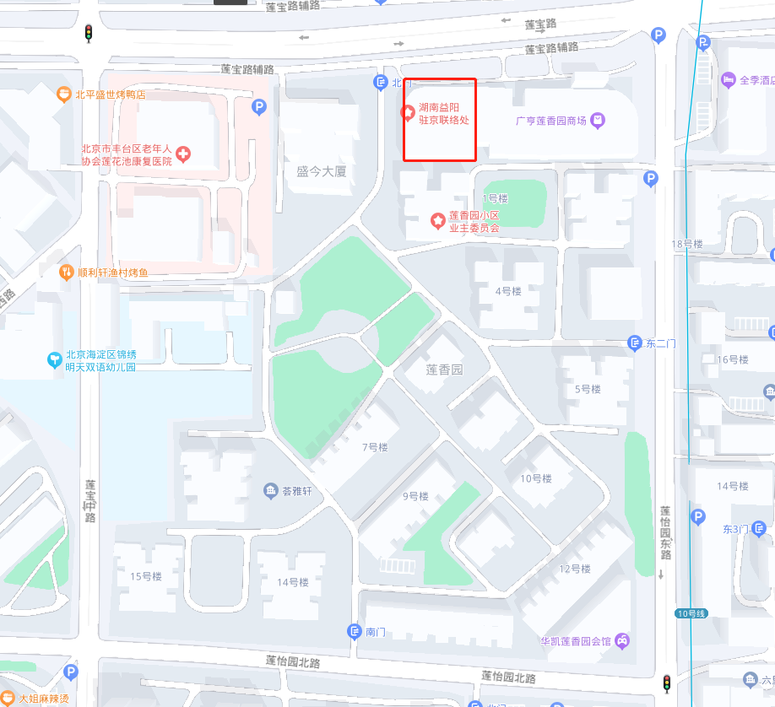
本次评估估价对象为1号楼1至3层1-3商业用房，位于1号楼配套商业楼西侧，现状为湖南省益阳市人民政府驻北京联络处，权属建筑面积1701.41平方米，用途为商业，本次拟对外出租的房屋面积为1500平方米，但存在经营场景限制，需要继续保持益阳市在北京的唯一窗口功能，在追求经济效益的同时兼顾社会效益，承租方的经营活动内容继续以提供益阳特色餐饮和客房、会议服务等为主，并协助联络处做好接待服务、政务服务等工作。

五、价值时点
本次评估价值时点为2023年3月7日，为评估专业人员实地查勘之日。

六、价值类型
根据房地产估价规范、国家现行有关标准规定和项目的具体要求，本次评估采用的是市场价格标准。根据《房地产估价基本术语标准》[GB/T50899-2013]，市场价格是指某房地产在市场上的平均交易价格。
本次估价的“房地产市场租金水平”是指在价值时点2023年3月7日，估价对象用途为商业的房地产租赁价格，不含税、物业费、能源费、房地产经纪公司服务费等。

七、估价原则
我们在本次评估时遵循了以下原则：
（一）独立、客观、公正原则
独立、客观、公正原则要求评估专业人员站在中立的立场上，评估出对各方当事人来说均是公平合理的价格。独立、客观、公正原则是房地产估价的基本原则，也是房地产市场价值评估中的最高行为准则。
（二）合法原则
房地产估价遵循合法原则，应当以估价对象的合法产权、合法使用、合法交易为前提进行。
本次评估设定估价对象权属清晰、合法、无争议，任何有关估价对象的运作方式、程序符合国家、地方的有关法律、法规。
（三）最高最佳利用原则
由于房地产具有用途的多样性，不同的利用方式能为权利人带来不同的收益，且房地产权利人都期望从其占有的房地产上获得更多的收益，并以能满足这一目的为确定房地产利用方式的依据。所以，最高最佳利用是在法律上可行、技术上可能、经济上可行，经过充分合理的论证，能使估价对象价值达到最大、最可能的使用。估价对象用途为商业符合最高最佳利用原则。
（四）替代原则
替代原则的理论依据是同一市场上相同物品具有相同市场价值的经济学原理。替代原则是保证房地产估价能够通过运用市场资料进行和完成的重要理论前提：只有承认同一市场上相同物品具有相同的市场价值，才有可能根据市场资料对估价对象进行评估。
替代原则也反映了房地产估价的基本原理和最一般的评估过程：房地产估价所要确定的估价结论是估价对象的客观合理价值。对于房地产交易目的而言，该客观合理价值应当是在公开市场上最可能形成或者成立的价格，房地产估价就是参照公开市场上足够数量的类似房地产的近期成交价格来确定估价对象的客观合理价值的。
（五）价值时点原则
估价结论首先具有很强的时间相关性，这主要是考虑到资金的时间价值，在不同的时间点上发生的现金流量对其价值影响是不同的。所以，在房地产评估时统一规定：如果一些款项的发生时点与价值时点不一致，应当折算为价值时点的现值。
估价结论同时具有很强的时效性，这主要是考虑到房地产市场价格的波动性，同一估价对象在不同时点会具有不同的市场价格。所以强调：估价结果是估价对象在价值时点的价值体现，不能将估价结果作为估价对象在其他时点的价值。

八、估价依据
（一）有关的法律、法规及技术标准文件
- 《中华人民共和国土地管理法》（1986年6月25日第六届全国人民代表大会常务委员会第十六次会议通过，中华人民共和国主席令第41号公布，1987年1月1日起施行；1988年12月29日第七届全国人民代表大会常务委员会第五次会议第一次修正通过，自1988年12月29日起施行；1998年8月29日第九届全国人民代表大会常务委员会第四次会议修订通过，中华人民共和国主席令第8号公布，自1999年1月1日起施行；2004年8月28日第十届全国人民代表大会常务委员会第十一次会议第二次修正通过，中华人民共和国主席令第28号公布，自公布起日起施行；2019年8月26日第十三届全国人民代表大会常务委员会第十二次会议第三次修正通过，自2020年1月1日起施行）
- 《中华人民共和国城市房地产管理法》（1994年7月5日第八届全国人民代表大会常务委员会第八次会议通过，中华人民共和国主席令第29号公布，自1995年1月1日起施行；2007年8月30日第十届全国人民代表大会常务委员会第二十九次会议通过第一次修正通过，中华人民共和国主席令第72号公布，自公布之日起施行；2009年8月27日第十一届全国人民代表大会常务委员会第十次会议第二次修正通过，中华人民共和国主席令第18号公布，自公布之日起施行；2019年8月26日第十三届全国人大常委会第十二次会议通过第三次修正，自2020年1月1日起施行）
- 《中华人民共和国城乡规划法》（2007 年 10 月 28 日第十届全国人民代表大会常务委员会第三十次会议通过，中华人民共和国主席令第74号，自公布之日起施行；根据 2015 年 4 月 24 日第十二届全国人民代表大会常务委员会第十四次会议通过第一次修正，中华人民共和国主席令第23号公布，自公布之日起施行；根据2019年4月23日第十三届全国人民代表大会常务委员会第十次会议通过第二次修正，自公布之日起施行）
- 《不动产登记暂行条例》（2014年11月24日中华人民共和国国务院令第656号公布，自2015年3月1日起施行；根据2019年3月24日中华人民共和国国务院令第710号公布的《国务院关于修改部分行政法规的决定》修订，自公布之日起施行）
- 《不动产登记暂行条例实施细则》（2015年6月29日国土资源部第3次部务会议通过，自2016年1月1日起施行；根据2019年7月16日自然资源部第2次部务会议审议通过《自然资源部关于第一批废止和修改的部门规章的决定》[中华人民共和国自然资源部令第5号]修订，自公布之日起施行）
- 《中华人民共和国资产评估法》（2016年7月2日第十二届全国人民代表大会常务委员会第二十一次会议通过，2016年3月16日中华人民共和国主席令第46号公布，自2016年12月1日起施行）
- 《中华人民共和国民法典》（2020年5月28日第十三届全国人大三次会议表决通过，自2021年1月1日起施行）
- 《中华人民共和国城镇国有土地使用权出让和转让暂行条例》（1990年5月19日中华人民共和国国务院令第55号发布，自发布之日起施行；根据2020年11月29日中华人民共和国国务院令第732号公布的《国务院关于修改和废止部分行政法规的决定》修订，自公布之日起施行）
- 《中华人民共和国土地管理法实施条例》（1998年12月24日国务院第12次常务会议通过 ，1998年12月27日中华人民共和国国务院令第256号发布，自1999年1月1日起施行；2010年12月29日国务院第138次常务会议第一次修正通过，2011年1月8日中华人民共和国国务院令第588号发布，自发布之日起施行；2014年7月9日国务院第54次常务会议第二次修正通过，2014年7月29日中华人民共和国国务院令第653号公布，自公布之日起施行；2021年4月21日国务院第132次会议第三次修订通过，2021年7月2日中华人民共和国国务院令第743号公布，自2021年9月1日起施行）
- 《城市房地产抵押管理办法》（1997年5月12日建设部令第56发布，自1997年6月1日起施行；2001年7月23日建设部第45次常务会议审议第一次修订通过，2001年8月15日建设部令第98号发布，自发布之日起施行；根据2021年1月26日第16次部务会议审议通过的《住房和城乡建设部关于修改等三部规章的决定》修改，2021年3月30日中华人民共和国住房和城乡建设部令第52号公布，自公布之日起施行）
- 《关于规范与银行信贷业务相关的房地产抵押估价管理相关问题的通知》[建住房[2006]8号]
- 《土地利用现状分类》[GB/T 21010—2017]
- 《自然资源部办公厅关于印发《国土空间调查、规划、用途管制用地用海分类指南（试行）》的通知》[自然资办发〔2020〕51号]
- 《北京市人民政府关于更新出让国有建设用地使用权基准地价的通知》[京政发[2022]12号]
- 《北京市国土空间调查、规划、用途管制用地分类指南（试行）》
- 《房地产估价规范》[GB/T 50291-2015]
- 《房地产估价基本术语标准》[GB/T 50899-2013]
（二）估价委托人提供的资料
- 《估价委托书》
- 《房屋所有权证》[X京房权证丰字第403124号] 复印件
- 《说明》
- 《建成年代说明》
- 估价委托人《驻北京联络处登记证（副本）》复印件
（三）评估专业人员实地查勘的有关资料
（四）房地产估价机构估价资质证书

九、估价方法
由于本次评估是为估价委托人了解估价对象房地产市场租金水平提供参考依据，因此我们在认真分析研究估价对象的相关资料，并通过对邻近地区同类物业调查的基础上，根据《房地产估价规范》（GB/T50291-2015）的评估程序，选用比较法进行评估。
估价方法简述如下：
比较法：比较法是选取一定数量的可比实例，将它们与估价对象进行比较，根据其间的差异对可比实例成交价格进行处理后得到估价对象价值或价格的方法。比较法主要用于同类房地产数量较多、经常发生交易且具有一定可比性的房地产。

十、估价结果
评估专业人员根据估价的目的，按照估价的程序，采用科学的估价方法，在认真分析现有资料的基础上，结合本次估价的特殊要求，通过仔细测算和认真分析各种影响房地产租赁价格的因素，确定估价对象于价值时点的房地产市场租金水平为人民币2.7元/㎡•天。

评估结果明细表
价值类型 | 房屋所有权证编号 | 房屋坐落 | 可出租建筑面积（m²） | 年租金（万元） | 日租金（元/日•㎡）
市场租金 | X京房权证丰字第403124号 | 北京市丰台区莲香园1号楼1至3层1-3商业用房 | 1500 | 148 | 2.7

因估价对象需要继续保持益阳市在北京的唯一窗口功能，在追求经济效益的同时兼顾社会效益，承租方的经营活动内容继续以提供益阳特色餐饮和客房、会议服务等为主，并协助联络处做好接待服务、政务服务等工作。所以实际签订价格将受上述因素影响，本次在估价结果的基础上适当下浮，建议市场租金水平的75%为起租价格。故，本次评估估价对象建议起租租金水平为人民币2元/㎡•天，年租金为110万元。

十一、参与本次估价工作的评估专业人员
注册房地产估价师
姓名 | 注册号 | 签名 | 签名日期
郑燚 | 1120070131 |  | 年 月 日
吴薇 | 1419970001 |  | 年 月 日
其他评估专业人员
姓名 | 相关资格或职称 | 签名 | 签名日期
崔丽新 | —— |  | 年 月 日

十二、实地查勘期
2023年3月7日（评估专业人员实地查勘之日）

十三、估价作业期
2023年3月7日至2023年3月17日

估价技术报告

一、估价对象描述与分析

（一）实物状况分析
1.土地实物状况
（1）土地面积：估价对象未取得《国有土地使用证》，且估价委托人未能提供估价对象相关土地面积依据。
（2）土地利用状况：估价对象所属项目现状已完成开发建设。项目用地呈近似规则形状，场地地势较平坦，水文状况良好，工程地质条件良好，无不良地质现象。估价对象所属项目临街宽度及深度比例较适宜。综上，该项目土地利用程度较好。
（3）土地开发程度：估价对象所属项目市政基础设施达“七通”（即通路、通电、通讯、通上水、通下水、通热、通气），保障程度高。
2.建筑物实物状况
估价对象位于北京市丰台区莲香园，为“莲香园”居住项目的配套商业楼。“莲香园”居住项目北侧临近莲宝路、东侧临近莲怡园东路、南侧临近莲怡园北路、西侧临近莲宝中路及盛今大厦。该项目于1998年建成，由16栋高层住宅楼组成，建筑结构为钢筋混凝土，小区容积率为3.15。具体位置如下：
本次评估估价对象为1号楼1至3层1-3商业用房，位于1号楼配套商业楼西侧，权属建筑面积1701.41平方米，用途为商业，本次拟对外出租的房屋面积为1500平方米，房屋内部均为普通装修，具体装修情况如下表：
位置 | 顶棚 | 墙面 | 地面
客房 | 石膏吊顶 | 涂料 | 木地板
餐厅 | 石膏吊顶 | 涂料 | 地砖
会议室 | 石膏吊顶 | 涂料 | 地砖
电梯间 | 石膏吊顶 | 涂料 | 地砖
楼梯间 | 涂料 | 涂料 | 地砖
根据评估专业人员实地查勘，估价对象地面、墙面平整；门窗开启关闭灵活；墙面、顶棚面层涂料完好，设备、管道通畅，水卫、电照设备完好，维护情况良好。
根据估价委托人介绍，估价对象现状自用。估价对象为益阳市在北京的唯一窗口功能，在追求经济效益的同时兼顾社会效益，估价对象可出租，但承租方的经营活动内容继续以提供益阳特色餐饮和客房、会议服务等为主，并协助联络处做好接待服务、政务服务等工作。

（二）权益状况分析
1.土地状况
估价对象所属项目土地为国有土地，土地所有权归国家所有；估价对象未取得《国有土地使用证》。
2.建筑物状况
根据《房屋所有权证》[X京房权证丰字第403124号]，估价对象建筑物权属合法、清晰，且为估价委托人所有。
3.他项权利设置
（1）抵押权
根据《房屋所有权证》[X京房权证丰字第403124号]，估价对象抵押权未见登记。
（2）租赁权及其他
根据估价委托人介绍，截至价值时点，估价对象未设定租赁、地役权等其他他项权利。本次评估设定估价对象不存在租赁、地役权等其他他项权利。

（三）区位状况分析
1.位置状况
估价对象位于北京市丰台区莲香园，处于西三环至西四环之间，东距西三环中路约650米，北距莲花池西路约800米。所在区域交通路网较为发达，各类商务、生活配套设施较齐全，综合评价估价对象所在区域地理位置状况较好。
2.商业繁华度
估价对象位于丰台区六里桥区域，周边主要以居住小区为主，主要商业类型为社区配套商业，商业繁华度一般。
3.交通状况
估价对象紧邻城市次干道——莲宝路，周边有多条支路分布，道路通达状况较好，周边有52路、68路、473路、554路、568路等公交线路，距离地铁10号线（六里桥站）约1公里，公共出行较便捷，附近有一定数量的地面停车位，停车较便捷。综合评价交通状况较好。
4.环境状况
估价对象周边环境较干净整洁，绿化率较高，东侧临近莲花池公园，自然环境较好；附近人文设施较少，人文环境一般；综合环境状况较好。
5.外部配套设施状况
估价对象所处区域目前已拥有较完善的基础设施配套保障，区域基础设施配套目前可达到“七通”（通路、通电、通讯、通上水、通下水、通燃气、通热）条件，且保证程度高。
周边2公里内的公共服务配套设施较为齐备，有银行（中国建设银行北京马官营支行、北京农商银行莲花路支行等）、购物场所（银座和谐广场、千禧商业街等）、医院（北京电力医院等）、学校（北京海淀区锦绣明天双语幼儿园、丰台区六里桥小学、北京十一实验中学等）、餐饮等公共服务配套设施。
综上，估价对象地理位置较好，商业繁华度一般，交通可达性较好，环境状况较好，外部配套设施较齐全，区域市政基础设施达“七通”，估价对象总体区位状况较好。

二、市场背景描述与分析
（一）北京市商业及办公用房房地产市场状况
1.宏观环境
2022年，面对复杂多变的外部环境、国内经济发展“三重压力”以及超预期因素影响，北京市坚持稳中求进工作总基调，持续高效统筹疫情防控和经济社会发展，坚持推动“五子”联动，着力稳住经济大盘，经济总量进一步扩大，经济结构继续优化，民生领域基本稳定，发展质量持续提升。
2022年，北京市全年实现地区生产总值41610.9亿元，按不变价格计算，比上年增长0.7%。分产业看，第一产业实现增加值111.5亿元，下降1.6%；第二产业实现增加值6605.1亿元，下降11.4%；第三产业实现增加值34894.3亿元，增长3.4%。第三产业中，信息传输、软件和信息技术服务业实现增加值7456.2亿元，增长9.8%；金融业实现增加值8196.7亿元，增长6.4%；科学研究和技术服务业实现增加值3465.0亿元，增长1.8%，三个行业增加值合计占第三产业的比重为54.8%，比上年提高1.7个百分点。
2022年，北京市固定资产投资（不含农户）比上年增长3.6%。分领域看，基础设施投资增长5.2%，房地产开发投资增长1.0%。分产业看，第一产业投资增长11.6%；第二产业投资增长20.5%，其中制造业投资增长18.4%；第三产业投资增长1.7%，其中科学研究和技术服务业投资增长60.7%，金融业投资增长41.3%，信息传输、软件和信息技术服务业投资增长36.0%，租赁和商务服务业投资增长31.0%。高技术产业投资保持较快增势，高技术制造业投资增长28.3%，高技术服务业投资增长41.3%。社会领域中的教育投资、卫生和社会工作投资分别增长13.0%和10.9%。
2022年末，北京市房屋施工面积13333.1万平方米，比上年末下降5.1%。房地产开发企业房屋全年新开工面积为1774.4万平方米，同比下降6.4%。其中，住宅新开工面积为978.4万平方米，同比下降4.6%；办公楼为64.5万平方米，下降13.6%；商业营业用房为71.8万平方米，下降33.3%。全市房屋竣工面积为1938.5万平方米，同比下降2.3%。其中，住宅竣工面积为1096.2万平方米，增长11.7%；办公楼为177.8万平方米，增长24.4%；商业营业用房为106.7万平方米，下降44.3%。全市商品房销售面积为1040万平方米，同比下降6.1%。其中，住宅销售面积为741.9万平方米，下降15.4%；办公楼为74.8万平方米，增长35.2%；商业营业用房为64.5万平方米，增长1.4倍。
2022年，北京市市场总消费额比上年下降4.9%。其中，服务性消费额下降2.9%；实现社会消费品零售总额13794.2亿元，下降7.2%。社会消费品零售总额中，按消费形态分，商品零售12832.6亿元，下降6.6%，餐饮收入961.6亿元，下降15.2%。按商品类别分，限额以上批发和零售业中，与基本生活消费相关的粮油食品类、饮料类商品零售额分别增长6.0%和2.4%；与升级类消费相关的金银珠宝类、文化办公用品类商品零售额分别增长10.6%和0.6%，汽车类商品零售额下降13.4%，其中新能源汽车增长17.1%。限额以上批发零售业、住宿餐饮业实现网上零售额5485.6亿元，比上年增长0.4%。
2.土地市场
2022北京商办用地推出12宗商办用地，推出（按公告时间）规划建面81万平方米，同比下降25%；全年成交13宗商办用地，累计成交规模79万平，同比增长12%。北京作为一线城市经济发展支撑较高，房企对北京商办市场的信心较大。从区域来看，大兴和通州分别成交4宗、怀柔成交2宗、丰台成交1宗。
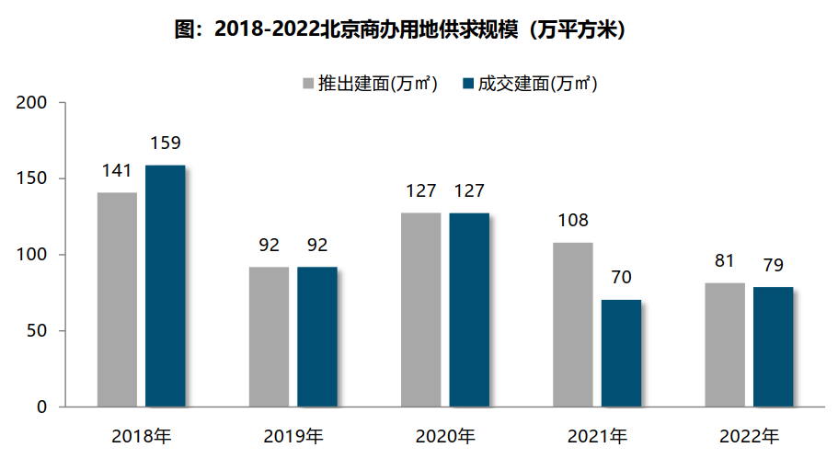
北京商办用地市场竞争较小，13宗商办地块均以底价成交，楼面价14038元/平方米，同比下降17%。但整体来看，北京商办用地自2018年以来多以底价成交，溢价率降至冰点。
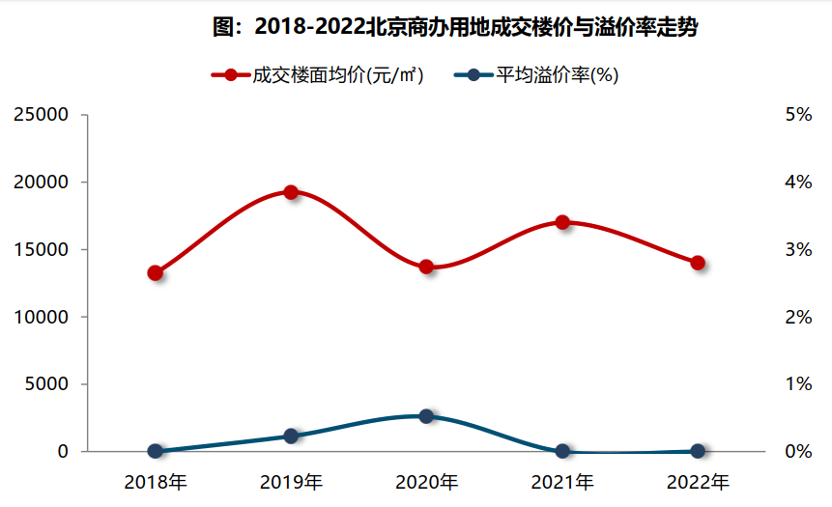
2022年商办用地具体成交信息如下：
地块名称 | 详细规划 | 建设用地面积(㎡) | 规划建筑面积(㎡) | 容积率 | 成交日期 | 成交价(万元) | 成交楼面价(元/㎡)
北京市海淀区西北旺镇永丰产业基地(新)HD00-0403-009地块F3其他类多功能用地 | F3其他类多功能用地 | 32733.22 | 72013.08 | 2.2 | 2022/10/31 | 149000 | 20691
北京市海淀区西北旺镇永丰产业基地(新)HD00-0403-001地块F3其他类多功能用地 | F3其他类多功能用地 | 29506.55 | 64914.41 | 2.2 | 2022/10/31 | 135000 | 20797
北京市丰台区丽泽金融商务区D-01地块B4综合性商业金融服务业用地 | B4综合性商业金融服务业用地 | 12629.88 | 80000 | ≤6.33 | 2022/8/25 | 166000 | 20750
北京市通州经济开发区西区南扩区 三、五、六期棚户区改造项目 FZX-1102-6002地块 F3其他类多功能用地 | F3其他类多功能用地 | 10000 | 22000 | ≤2.2 | 2022/8/22 | 36400 | 16545
北京市通州经济开发区西区南扩区三、五、六期棚户区改造项目FZX-1102-6219地块F3其他类多功能用地 | F3其他类多功能用地 | 5500 | 12100 | ≤2.2 | 2022/8/23 | 20000 | 16529
北京城市副中心1202街区FZX-1202-0001地块 F3其他类多功能用地 | F3其他类多功能用地 | 16122.82 | 45143.91 | ≤2.8 | 2022/7/19 | 76000 | 16835
北京经济技术开发区亦庄新城0303街区C14C-3地块F3其他类多功能用地 | F3其他类多功能用地 | 17308.8 | 86544 | ≤5.0 | 2022/6/23 | 91400 | 10561
北京大兴国际机场临空经济区 DX12-0105-6006、6009 地块F3其他类多功能用地 | F3其他类多功能用地 | 59169.74 | 130173.43 | ≤2.2 | 2022/4/29 | 131600 | 10110
北京大兴国际机场临空经济区(北京部分)0205街区DX09-0103-0205地块B4综合性商业金融服务业用地 | B4综合性商业金融服务业用地 | 12066.9 | 18100.35 | 1.5 | 2022/3/1 | 9400 | 5193
北京经济技术开发区亦庄新城0902街区JG01-07地块F3其他类多功能用地 | F3其他类多功能用地 | 15178.6 | 45535.8 | 3 | 2022/2/8 | 58400 | 12825
北京市怀柔区怀北、雁栖镇HR00-0211-6031地块〔城市客厅B地块(北侧地块)〕F3其他类多功能用地(怀柔科学城核心区及周边土地一级开发项目) | F3其他类多功能用地 | 19258.58 | 38517.17 | 2 | 2022/1/19 | 28400 | 7373
北京市怀柔区北房镇、怀北镇HR00-0211-6027、6028、6029、6030地块(城市客厅C地块)F3其他类多功能用地(怀柔科学城核心区及周边土地一级开发项目) | F3其他类多功能用地 | 28547.88 | 51828.53 | 1.82 | 2022/1/19 | 37700 | 7274
北京城市副中心0101街区FZX-0101-0902地块F3其他类多功能用地 | F3其他类多功能用地 | 29991.73 | 119966.93 | 4 | 2022/1/5 | 165300 | 13779

3.房地产开发
根据北京市统计局公布的数据，2022年北京市房地产开发企业房屋全年新开工面积为1774.4万平方米，同比下降6.4%。其中，住宅新开工面积为978.4万平方米，同比下降4.6%；办公楼为64.5万平方米，下降13.6%；商业营业用房为71.8万平方米，下降33.3%。全市房屋竣工面积为1938.5万平方米，同比下降2.3%。其中，住宅竣工面积为1096.2万平方米，增长11.7%；办公楼为177.8万平方米，增长24.4%；商业营业用房为106.7万平方米，下降44.3%。全市商品房销售面积为1040万平方米，同比下降6.1%。其中，住宅销售面积为741.9万平方米，下降15.4%；办公楼为74.8万平方米，增长35.2%；商业营业用房为64.5万平方米，增长1.4倍。
4.房地产市场供需情况
2022年北京市商办类产品累计供应规模为83.1万平方米，同比下降19%。受宏观经济下行压力较大影响，房地产行业受挫，金融、互联网等头部行业调整与波动，企业规模扩张趋于谨慎，新租、扩租动力不足，叠加短期内去化速度放缓，商办产品去化风险保持高位。
2022年北京市商办类市场累计成交148.81万平方米，同比下跌3%，月均成交约12万平方米。其中，丰台金茂广场旭辉26街区、百诚兴盛商厦等项目去化速度加快，带动整体成交规模回升。成交均价方面，受成交项目结构的影响，2022年商办产品整体成交均价为24015元/平方米，同比下降14%。
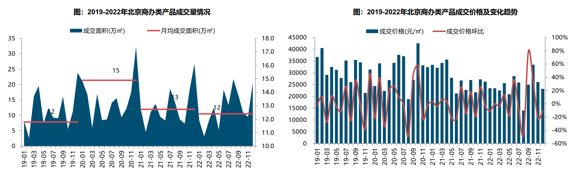
从成交绝对量来看，2022年大兴、石景山、朝阳、通州商办类产品成交量相对较大，成交面积均超15万平方米，占比均超10%，其中大兴区成交规模达30.1万平方米，占全市成交规模的20.5%；从成交规模变化来看，西城、延庆、朝阳等区域商办类产品成交量同比大幅提升，东城、密云、顺义、平谷、海淀等区域成交量明显下滑，下滑幅度均超五成。
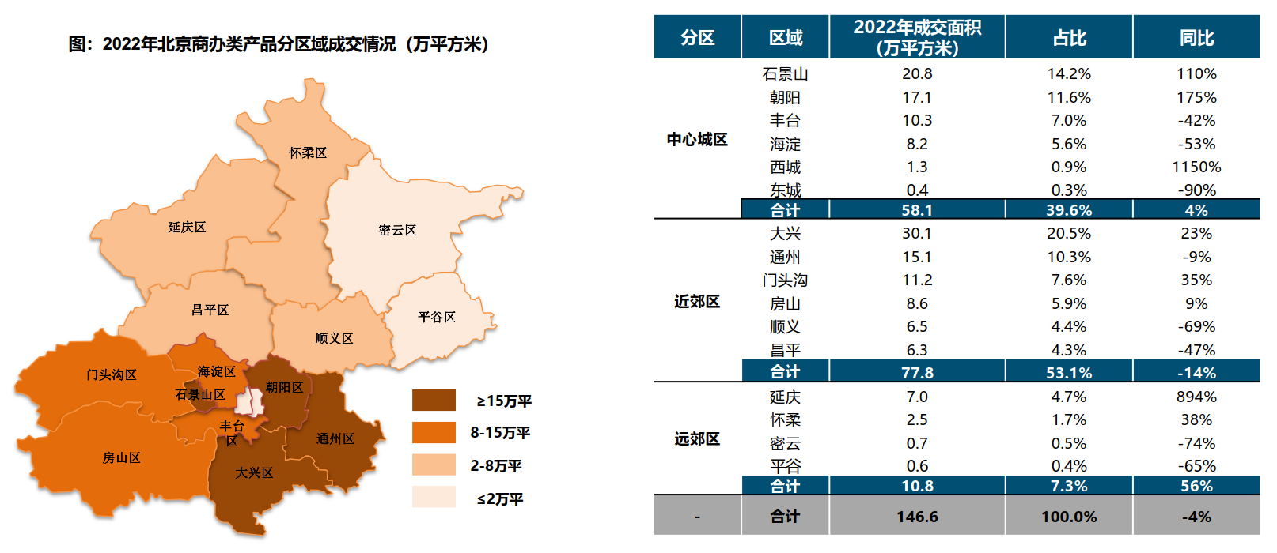

2022年度办公用房销售排名
项目排名（前十名） |  |  | 区域排名 |  | 环线排名
项目名称 | 区县 | 成交均价(元/㎡) | 区域名称 | 成交均价(元/㎡) | 环线名称 | 成交均价(元/㎡)
北京金茂府 | 丰台区 | 61851 | 西城区 | 45977 | 二环内 | 46833
北京诺德中心 | 丰台区 | 49600 | 丰台区 | 37637 | 三至四环间 | 46071
K2百合湾 | 通州区 | 48386 | 海淀区 | 33175 | 二至三环间 | 34298
制氧创新中心 | 石景山区 | 44000 | 通州区 | 32808 | 四至五环间 | 33091
运河上筑中心 | 通州区 | 42977 | 朝阳区 | 29561 | 五至六环间 | 25485
悦荣中心 | 丰台区 | 42600 | 怀柔区 | 28118 | 六环外 | 25129
城志畅悦园 | 朝阳区 | 41862 | 石景山区 | 27236
同和中心 | 大兴区 | 39500 | 门头沟区 | 20112
苹果园6号 | 石景山区 | 36783 | 大兴区 | 18989
中海寰宇天下天赋 | 石景山区 | 35334 | 顺义区 | 18797
 |  |  | 昌平区 | 18344
 |  |  | 房山区 | 16936
 |  |  | 平谷区 | 14036
 |  |  | 密云区 | 13900

2022年度商业用房销售排名
项目排名（前十名） |  |  | 区域排名 |  | 环线排名
项目名称 | 区县 | 成交均价(元/㎡) | 区域名称 | 成交均价(元/㎡) | 环线名称 | 成交均价(元/㎡)
长安太和 | 东城区 | 119933 | 东城区 | 56991 | 二环内 | 41553
中骏天宸 | 西城区 | 75188 | 通州区 | 33950 | 三至四环间 | 38971
正商明苑 | 丰台区 | 72000 | 朝阳区 | 32994 | 二至三环间 | 37955
太阳星城 | 朝阳区 | 70000 | 西城区 | 25567 | 四至五环间 | 21497
四合上院 | 西城区 | 70000 | 海淀区 | 24060 | 五至六环间 | 19681
中昂时代广场 | 门头沟区 | 66852 | 昌平区 | 21826 | 六环外 | 19284
东坝福园 | 朝阳区 | 64196 | 大兴区 | 21249
永丰智慧谷中心 | 海淀区 | 60478 | 丰台区 | 19797
西山甲一号 | 丰台区 | 57762 | 顺义区 | 18150
悦荣中心 | 丰台区 | 55867 | 密云区 | 17741
 |  |  | 怀柔区 | 16612
 |  |  | 门头沟区 | 15470
 |  |  | 平谷区 | 14781
 |  |  | 房山区 | 12751
 |  |  | 石景山区 | 11385

5.产业政策情况
（1）全国政策
2021年3月26日，中国银保监会办公厅、住房和城乡建设部办公厅、中国人民银行办公厅发布《关于防止经营用途贷款违规流入房地产领域的通知》（以下简称‘《通知》’）。《通知》提出，一是加强借款人资质核查。切实加强经营用途贷款“三查”，落实好各项授信审批要求。二是加强信贷需求审核。要对经营用途贷款需求进行穿透式、实质性审核，不得因抵押充足而放松对真实贷款需求的审查，不得向资金流水与经营情况明显不匹配的企业发放经营性贷款。三是加强贷款期限管理。要根据借款人实际需求合理确定贷款期限。对期限超过3年的经营用途贷款进一步加强内部管理，确保资金真正用于企业经营。四是加强贷款抵押物管理。要合理把握贷款抵押成数，重点审查房产交易完成后短期内申请经营用途贷款的融资需求合理性。五是加强贷中贷后管理。要严格落实资金受托支付要求，加强贷后资金流向监测和预警。要和借款人签订资金用途承诺函，明确一旦发现贷款被挪用于房地产领域的要立刻收回贷款，压降授信额度，并追究相应法律责任。六是加强银行内部管理。要落实主体责任，完善内部制度，强化内部问责，加强经营用途贷款监测分析和员工异常行为监控。七是加强中介机构管理。建立合作机构“白名单”。对存在协助借款人套取经营用途贷款行为的中介机构，一律不得进行合作。房地产中介机构不得为购房人提供或与其他机构合作提供房抵经营贷等金融产品的咨询和服务，不得诱导购房人违规使用经营用途资金。
2022年1月20日，全国住房和城乡建设工作会议在北京以视频形式召开。会议强调，2022年，全系统要认真贯彻落实党中央、国务院决策部署，坚持稳中求进工作总基调，完整、准确、全面贯彻新发展理念，着力在“增信心、防风险、稳增长、促改革、强队伍”上下功夫。一是增信心。要深刻认识到，我国发展的多方面优势和条件没有变，时与势在我们一边，这是我们的定力和底气所在，也是我们的决心和信心所在。二是防风险。把防风险摆在更加突出的位置，防范化解住房和城乡建设领域风险，坚决守住不发生系统性风险的底线。三是稳增长。充分释放居民住房需求、新型城市基础设施建设投资需求潜力，同步推动扩内需、转方式、调结构，促进经济实现质的稳步提升和量的合理增长。四是促改革。更好地激发企业活力，更好地适应和满足需求变化，推进住房供给侧结构性改革，加快形成与高质量发展相适应的城市开发建设体制机制和政策体系。五是强队伍。忠诚拥护“两个确立”、忠诚践行“两个维护”，悟透以人民为中心的发展思想，树立正确政绩观，切实提高工作能力和水平，建设忠诚干净担当的高素质专业化干部队伍。
2022年，受内外多因素影响，房地产市场进入深度调整阶段。中央年内多次释放积极信号，优化调控政策。2022年底中央领导强调“房地产是国民经济的支柱产业”，在当前的市场环境下，肯定房地产的重要性更具积极意义，有助于房地产市场信心的修复。
（2）地方政策
2021年2月10日，北京银保监局、人行营业管理部发布《关于加强个人经营性贷款管理 防范信贷资金违规流入房地产市场的通知》。要求严格实施贷前调查，加强客户资质和信用状况审核，关注客户获得经营性贷款借款人资格的时间，审慎发放仅以企业实际控制人身份申请的个人经营性贷款，审慎向近期申请过个人住房按揭贷款或购买住房的客户发放个人经营性贷款。切实加强支付管理，严格执行受托支付制度，对借款人受托支付对象的资质和背景情况予以关注，防止信贷资金转入与借款人经营活动无关的账户。尽职落实贷后管理，采取有效措施跟踪贷款资金使用情况，及时关注借款人经营及变化情况。
2021年9月8日，北京市人民政府关于印发《北京市“十四五”时期优化营商环境规划》，《规划》提出了“十四五”时期北京市优化营商环境“1+4+5”的目标体系：“1”是全面建成与首都功能发展需求相一致的国际一流营商环境高地；“4”是打造“北京效率”“北京服务”“北京标准”“北京诚信”四大品牌；“5”是实施市场、法治、投资贸易、政务服务、人文五大环境领跑战略。《规划》是北京市首次编制5年营商环境专项规划，在各省、自治区和直辖市中也是首例，充分展现了北京市全力以赴打造一流营商环境的决心和行动。
2022年6月4日，北京市人民政府印发《北京市统筹疫情防控和稳定经济增长的实施方案》，要求出台存量国有建设用地盘活利用、功能混合等规划土地激励政策。要求危旧楼房成套化改造项目增加规模须符合建筑规模管控。推动企业将存量商办用房转换为配套重点功能区和产业园区的人才租赁房、保障性租赁住房。
2022年9月30日，北京市人民政府印发《关于存量国有建设用地盘活利用的指导意见（试行）》，创新提出8项支持政策，明确在重点功能区及现状轨道站点周边，鼓励利用现状建筑改建保障性租赁住房。
2022年11月30日，《北京市商业消费空间布局专项规划（2022年-2035年）》正式发布，北京市将构建四级商业消费空间结构，服务市民公众多层次消费需求。在构建以国内大循环为主体、国内国际双循环相互促进新发展格局下，北京将在2025年和2035年分批次全面建成国际消费中心城市，让北京成为“中国潮”“国际范”“烟火气”共融共生的国际消费中心示范城市、国际一流的和谐宜居之都。
6.可预见未来
2022年受宏观经济及疫情影响，北京市商办房地产市场活跃度持续下滑。基于新冠疫情防控措施优化和调控政策的逐步宽松，2023年，稳经济一揽子政策将持续发力，减税降费政策和营商环境优化效果持续释放。随着首都经济运行的稳中向好，市场活力亦将逐步复苏，整体市场预期好转，预计2023年商办房地产市场活跃度将稳步恢复。
（二）估价对象所在区域相应用途房地产市场状况
估价对象位于丰台区，丰台区是北京中心城区，与8个区接壤。东邻朝阳区，北与东城区、西城区、海淀区、石景山区相邻，西北与门头沟区、西南与房山区、东南与大兴区相邻。毗邻京津、京保石两个支撑京津冀协同发展的轴线，具有交通便利和产业协同发展的优势。北京城市总体规划赋予丰台区的功能定位是“首都高品质生活服务供给的重要保障区，首都商务新区，科技创新和金融服务的融合发展区，高水平对外综合交通枢纽，历史文化和绿色生态引领的新型城镇化发展区”。丰台区发展的四大重点区域是南中轴地区、丽泽金融商务区、中关村丰台园区、河西地区。辖区面积305.5平方公里，地势西高东低。永定河自北而南、长约14.3公里的河段，将丰台区分为东西两部分，河东地区179.4平方公里，河西地区126.1平方公里。共设有26个街镇，截至目前统计，常住人口为201.5万人。
2022年地区生产总值2061.8亿元；一般公共预算收入预计完成137.6亿元；社会消费品零售额实现1328.8亿元。产业结构不断优化，金融、科技、文化、商务成为全区主要发展产业。
估价对象所在区域以住宅项目为主，主要商业类型为社区配套商业，商业繁华度一般。所属区域商业用房1层租金水平约为5元/天·平方米。

三、最高最佳利用分析
所谓最高最佳使用是指房地产评估要以房地产的最高最佳使用为前提。最高最佳使用是估价对象的一种最可能的使用，这种最可能的使用是法律上允许、技术上可能、经济上可行，经过充分合理的论证，并能给估价对象带来最高价值的使用。
本次评估的估价目的是为估价委托人了解估价对象房地产市场租金水平提供参考依据，估价对象规划用途为商业，现状作为商业（招待所）使用，且存在经营场景限制。因此，本次评估不以最高最佳利用状况为估价前提。

四、估价方法适用性分析
由于本次评估是为为估价委托人了解估价对象的房地产市场租金水平，因此评估专业人员在认真分析研究估价对象的相关资料，并通过对邻近地区同类物业调查的基础上，确定如下技术路线：
根据《房地产估价规范》（GB/T 50291-2015）的评估程序采用比较法求取估价对象房地产市场租金水平。
（一）估价方法的选用
根据《房地产估价规范》（GB/T 50291-2015），估价方法主要有比较法、收益法、成本法、假设开发法四种估价方法。四种估价方法的定义及适用条件如下：
比较法：比较法是选取一定数量的可比实例，将它们与估价对象进行比较，根据其间的差异对可比实例成交价格进行处理后得到估价对象价值或价格的方法。比较法主要用于同类房地产数量较多、经常发生交易且具有一定可比性的房地产。
收益法：收益法是预测估价对象的未来收益，利用报酬率或资本化率、收益乘数将未来收益转换为价值得到评估价值或价格的方法。收益法适用于估价对象或其同类房地产通常有租金等经济收入的收益性房地产。
成本法：成本法是测算估价对象在价值时点的重置成本或重建成本和折旧，将重置成本或重建成本减去折旧得到估价对象价值或价格的方法。新近开发完成的房地产、可以假设重新开发的现有房地产、正在开发的房地产、计划开发的房地产，均可采用成本法进行评估。对很少发生交易而限制了比较法运用，又没有经济收入或没有潜在经济收入而限制了收益法运用的房地产通常也适用成本法进行评估。
假设开发法：假设开发法是求得估价对象后续开发的必要支出及应得利润和开发完成后的价值，将开发完成后的价值减去后续开发的必要支出及应得利润得到估价对象价值或价格的方法。假设开发法适用于具有开发或再开发潜力且开发完成后的价值可以采用比较法、收益法等成本法以外的方法测算的房地产。
评估专业人员根据估价对象的特点、实际情况以及估价目的，对上述估价方法分析如下：
估价方法 | 适用性分析 | 是否选用
比较法 | 估价对象位于北京市丰台区莲香园，为商业用房，该类物业交易较为活跃，且可获取同类或类似的房地产租赁交易案例，故可采用比较法。 | 是
收益法 | 估价对象属于收益性房地产。收益法为通过预期收益（租赁或经营收入）推算房地产价值的方法，本次估价目的为市场租金水平评估，故不适用收益法。 | 否
成本法 | 估价对象为已建成物业，但本次估价目的为市场租金水平评估，故不适用成本法。 | 否
假设开发法 | 估价对象已按规划完成开发建设且处于正常运营状态，且为房地产市场租金评估，故不符合假设开发法应用条件及适用范围。 | 否
综上所述，本次评估采用比较法求取估价对象房地产市场租金。
（二）估价的思路
比较法是选取一定数量的可比实例，将它们与估价对象进行比较，根据其间的差异对可比实例成交价格进行处理后得到估价对象价值或价格的方法。其计算公式为：
房地产市场租金＝可比实例房地产租赁价格×市场状况调整系数×交易情况修正系数×权益状况调整系数×区位状况调整系数×实物状况调整系数

五、估价测算过程
本次评估比较法应用中，根据评估专业人员所掌握的市场资料，采用房地产交易中的替代原则，选取与估价对象类似用途的案例，并分别进行交易时间、交易情况、房地产状况（权益、区位、实物）的修正和调整。
比较价值＝比较案例房地产价格×（待估房地产交易情况指数/比较案例交易情况指数）×（待估房地产价值时点房地产价格指数/比较案例交易日期房地产价格指数）×…×（待估房地产权益状况条件指数/比较案例房地产权益状况条件指数）×（待估房地产区位状况条件指数/比较案例房地产区位状况条件指数）×（待估房地产实物状况条件指数/比较案例房地产实物状况条件指数）
估价对象及各案例位置如下：
案例位置

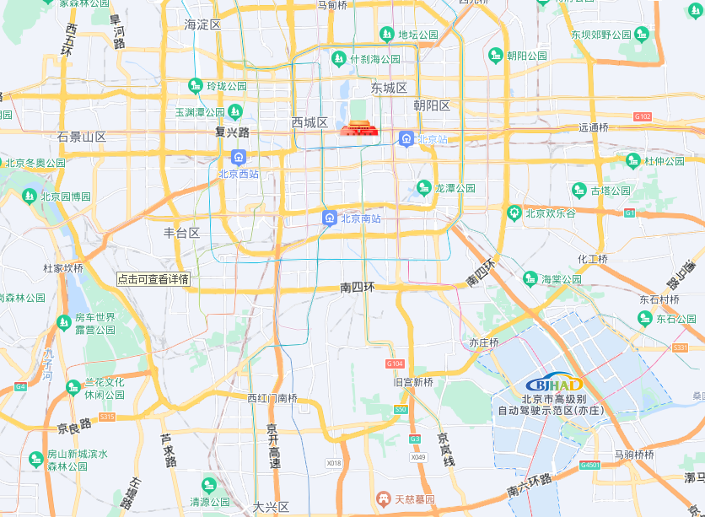
案例B
案例C
案例A

表1：比较因素条件说明及指数表
比较因素 |  | 估价对象 |  | 案例：A |  | 案例：B |  | 案例：C
 |  | 北京市丰台区莲香园1号楼1至3层1-3商业用房 |  | 丰台区三路居 |  | 海淀区吴家村路 |  | 大兴区黄村镇兴华中路
交易价格（元/㎡·天） |  | 待估 |  | 3.2 |  | 3.6 |  | 2.7
价格内涵（统一价格基础） |  | 建筑面积单价；不包含税、物业管理费、能源费、房地产经纪公司服务费等 |  | 建筑面积单价；不包含税、物业管理费、能源费、房地产经纪公司服务费等 |  | 建筑面积单价；不包含税、物业管理费、能源费、房地产经纪公司服务费等 |  | 建筑面积单价；不包含税、物业管理费、能源费、房地产经纪公司服务费等
交易时间 |  | 2023-3 | 100 | 2023-3 | 100 | 2023-3 | 100 | 2023-3 | 100
交易情况 |  | 正常 | 100 | 正常 | 100 | 正常 | 100 | 正常 | 100
权益状况 | 用途 | 商业 | 100 | 商业 | 100 | 商业 | 100 | 商业 | 100
区位状况 | 商业繁华度 | 一般 | 100 | 较好 | 102 | 一般 | 100 | 一般 | 100
区位状况 | 交通便捷度 | 较好 | 100 | 较好 | 100 | 较好 | 100 | 一般 | 98
区位状况 | 公共配套设施 | 较好 | 100 | 较好 | 100 | 较好 | 100 | 一般 | 98
区位状况 | 基础设施水平 | 七通 | 100 | 七通 | 100 | 七通 | 100 | 七通 | 100
区位状况 | 环境状况 | 较好 | 100 | 较好 | 100 | 较好 | 100 | 较好 | 100
区位状况 | 临街状况 | 单面临街 | 100 | 单面临街 | 100 | 双面临街 | 102 | 单面临街 | 100
区位状况 | 可视性 | 较好 | 100 | 较好 | 100 | 较好 | 100 | 较好 | 100
区位状况 | 人流量 | 一般 | 100 | 较大 | 105 | 较大 | 105 | 一般 | 100
区位状况 | 土地级别 | 四级 | 100 | 三级 | 105 | 四级 | 100 | 六级 | 90
实物状况 | 现状用途 | 招待所 | 100 | 四星酒店 | 115 | 三星酒店 | 110 | 三星酒店 | 110
实物状况 | 建筑面积  （㎡） | 1500 | 100 | 9283.9 | 102 | 11398.58 | 102 | 4400 | 102
实物状况 | 建筑结构 | 钢混 | 100 | 钢混 | 100 | 钢混 | 100 | 钢混 | 100
实物状况 | 内部装修维护情况 | 较好 | 100 | 较好 | 100 | 较好 | 100 | 较好 | 100
实物状况 | 长租 | 是 | 100 | 是 | 100 | 是 | 100 | 是 | 100
实物状况 | 建成年代 | 1998 | 100 | 2015 | 105 | 1996 | 100 | 1982 | 95

表2：因素修正及调整系数表
比较因素 |  | 案例：A |  | 案例：B |  | 案例：C
交易时间 |  | 100/ | 100 | 100/ | 100 | 100/ | 100
交易情况 |  | 100/ | 100 | 100/ | 100 | 100/ | 100
权益状况 | 用途 | 100/ | 100 | 100/ | 100 | 100/ | 100
区位状况 | 商业繁华度 | 100/ | 102 | 100/ | 100 | 100/ | 100
区位状况 | 交通便捷度 | 100/ | 100 | 100/ | 100 | 100/ | 98
区位状况 | 公共配套设施 | 100/ | 100 | 100/ | 100 | 100/ | 98
区位状况 | 基础设施水平 | 100/ | 100 | 100/ | 100 | 100/ | 100
区位状况 | 环境状况 | 100/ | 100 | 100/ | 100 | 100/ | 100
区位状况 | 临街状况 | 100/ | 100 | 100/ | 102 | 100/ | 100
区位状况 | 可视性 | 100/ | 100 | 100/ | 100 | 100/ | 100
区位状况 | 人流量 | 100/ | 105 | 100/ | 105 | 100/ | 100
区位状况 | 土地级别 | 100/ | 105 | 100/ | 100 | 100/ | 90
实物状况 | 现状用途 | 100/ | 115 | 100/ | 110 | 100/ | 110
实物状况 | 建筑面积  （㎡） | 100/ | 102 | 100/ | 102 | 100/ | 102
实物状况 | 建筑结构 | 100/ | 100 | 100/ | 100 | 100/ | 100
实物状况 | 内部装修维护情况 | 100/ | 100 | 100/ | 100 | 100/ | 100
实物状况 | 长租 | 100/ | 100 | 100/ | 100 | 100/ | 100
实物状况 | 建成年代 | 100/ | 105 | 100/ | 100 | 100/ | 95
建筑面积租赁价格（元/㎡•天） |  | 3.2 |  | 3.6 |  | 2.7
比较价值（元/㎡•天） |  | 2.3 |  | 3 |  | 2.9

本次评估所选取的各可比案例与估价对象相似程度接近，本次评估取三个比较价值的简单算术平均值作为最终结果。
房地产市场租金＝（2.3＋3＋2.9）÷3＝2.7（元/平方米•天）

六、估价结果确定
评估专业人员根据估价的目的，按照估价的程序，采用科学的估价方法，在认真分析现有资料的基础上，结合本次估价的特殊要求，通过仔细测算和认真分析各种影响房地产租赁价格的因素，确定估价对象于价值时点的房地产市场租金水平为人民币2.7元/㎡•天。

评估结果明细表
价值类型 | 房屋所有权证编号 | 房屋坐落 | 可出租建筑面积（m²） | 年租金（万元） | 日租金（元/日•㎡）
市场租金 | X京房权证丰字第403124号 | 北京市丰台区莲香园1号楼1至3层1-3商业用房 | 1500 | 148 | 2.7

因估价对象需要继续保持益阳市在北京的唯一窗口功能，在追求经济效益的同时兼顾社会效益，承租方的经营活动内容继续以提供益阳特色餐饮和客房、会议服务等为主，并协助联络处做好接待服务、政务服务等工作。所以实际签订价格将受上述因素影响，本次在估价结果的基础上适当下浮，建议市场租金水平的75%为起租价格。故，本次评估估价对象建议起租租金水平为人民币2元/㎡•天，年租金为110万元。

附 件
- 《估价委托书》
- 估价对象所在位置示意图
- 估价对象实地查勘情况和相关照片
- 《房屋所有权证》[X京房权证丰字第403124号] 复印件
- 《说明》
- 《建成年代说明》
- 估价委托人《驻北京联络处登记证（副本）》复印件
- 房地产估价机构《营业执照（副本）》复印件
- 房地产估价机构估价资质证书复印件
- 评估专业人员执业证书复印件

